联想英语口语模拟考试训练系统
- 政策背景
随着教育改革的推进，各级单位出台了一系列政策。《中共中央关于全面深化改革若干重大问题的决定》中指出，探索外语等科目社会化考试一年多考。国务院“十三五”期间，适时推出国家英语能力等级考试。应用语音识别技术、人工智能技术推动外语考试改革。教育部印发《教育信息化2.0行动计划》通知，提出要到2022年基本实现“三全两高一大”的发展目标。在这些政策的指导下，各省市教育局教委针对各省市情况推出了一些类英语考试改革方案。浙江上海作为改革先锋省市，最先尝试英语听说机考。北京教育局规定从2018届起实行听说机考，一年两次考试；从2021年起，高考英语增加口语考试。同时中考作为先行者，在2018年率先实行听说机考，目前已经成功举办了2次考试。其他各省市的英语听说机考也在紧锣密鼓的准备和试点中。
这样的政策背景势必导致教育行业，特别是基础教育学校和机构英语听说模拟考试系统的需求。不仅是PC硬件，与之配套的软件、内容、平台、服务等一系列产品组成的解决方案将成为新需求。
- 技术推动
国务院“十三五”规划中，应用语音识别技术、人工智能技术推动外语考试改革。是对语音识别、人工智能技术发展应用到教育领域的指导和要求。人工智能口语评测技术经过多年的发展，从最初的声音波形模拟阶段，经过基于口语识别的语音测评阶段，进入基于人工智能语义识别的评测阶段。未来必将从识别走向理解，正在从一个人类必须理解计算机的世界迈向一个计算机必须理解我们的世界。
第一阶段：声音波形模拟阶段（卡拉OK评价），评价效果差、不客观，受背景噪音、发音快慢、发音人年龄性别等因素影响大，不能满足实际测评应用要求。
第二阶段：基于口语识别的语音测评，除改进了第一阶段评测的不足，还满足了对语调、流利度方面的测评要求。可实现单词、句子和段落的跟读测评
第三阶段：基于人工智能语义识别的测评，在第二阶段基础上与人工智能语义识别相结合，实现有限分支半开放题型及全开放型题型的智能评分。
人机对话考试基于人工智能和语音识别技术，借助计算机及网络技术对学习者进行英语听力和口语综合能力进行考察。只需通过计算机、鼠标、键盘、耳麦设备即可完成对听力与口语试题的作答与智能评分。量化“说的能力”，评分准确度与人工相当，稳定性高于人工评卷，大大节约时间和人力成本。
- 客户痛点和需求
随着关键性考试（中考、高考）英语考试的改革，学校的英语日常教学也不得不随着改变。“说”在教学中的地位日益增高。同时，为了更好的准备关键性考试，学校、教师、学生对相关设备环境、内容材料也有具体需求。
学校：现有设备不能满足听说教学和模考的需求。自身教学设备升级势在必行。配置听说模拟考试机房，为学生准备关键性考试提供必需的环境。帮助学生尽早熟悉考试流程和环境，避免环境不熟悉、流程不熟练影响听说成绩。
教师：现有教材和配套材料不能满足听说教学的需求，教师被迫自行“改编”教材，将听说考试的题型和思路融入日常教学。由于测试设备和环境的缺失，听说练习仅限于课堂教学中的师生互动。教师对学生的口语练习反馈严重不足。
学生：教材和教辅材料对听说考试涉及甚少，而且模拟考试环境不易得，这就造成学生无处练习、无内容可练的尴尬状态。学生面临提分意愿强烈但无计可施的问题。
联想英语口语模拟考试系统可以很好的解决上述问题。

- 客户价值和收益
智慧教学：通过计算机丰富的表现能力，以提高考生口语水平和试题的信度为目的，可以选择种类丰富的题材，制作各种有针对性又适合考生平时练习的试题，寓教于乐，使考生在应考的过程中，真正提高口语水平
节约教师人力：通过计算机来考试口语，在考试组织上不再需要大量的专业英语教师，监考教师只需要经过简单的培训即可实现一次模考。由于考试、评卷分离，可以灵活组织考试、评卷。提高效率，使大规模同时考试成为可能。
提供学生交际能力：从发音、听记、思考组织等方面提高学生的表达能力，同时丰富英语知识和话题知识，补充文化背景。
- 方案介绍
联想英语口语模拟考试训练系统是基于人工智能、语音识别技术，AI口语评分、教务管理平台，打造的一体化听说模拟考试训练系统。
系统组成：教务端、教师端、学生端。
- 教务端：学校、教师、学生管理；试卷管理、试题编辑组织；成绩管理、教师评分等。系统按不同角色个性化权限设置，支持手动组卷和外部导入，支持丰富题型，支持教师对机评分数进行人工修改和考试结果的批量导出。
- 教师端：组织考试、监考（异常状态的报警和提示）、收卷等
- 学生端：学生考试终端，考试过程，学生按提示操作（选择题鼠标点击、填空题键盘录入、口语题按提示说话录音），考试完成后，系统自动上传答案。
- 移动版：手机APP，学生课后作业、练习，并获得及时的口语机评反馈。与教材同步的丰富内容，方便学生课堂内外的无缝练习。
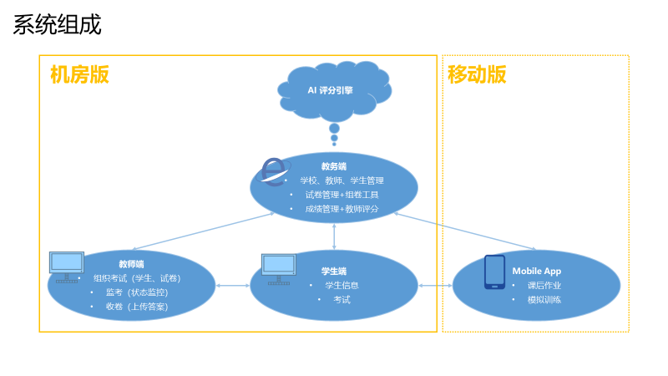
模考流程为：
- 考前：安装部署、模拟测试、耳机测试、装载考生数据
- 考中：装在考试包、组织入场、系统登录、耳机测试、机考答题、监考、上交答案
- 考后：答案包上传云平台、AI智能评分、查看结果
AI智能评分原理：通过人工智能技术，训练计算机建立数学模型，使机器具有和评分专家一致的评分能力，涉及语音转文字技术、语音模型分析技术、深度神经网络技术。
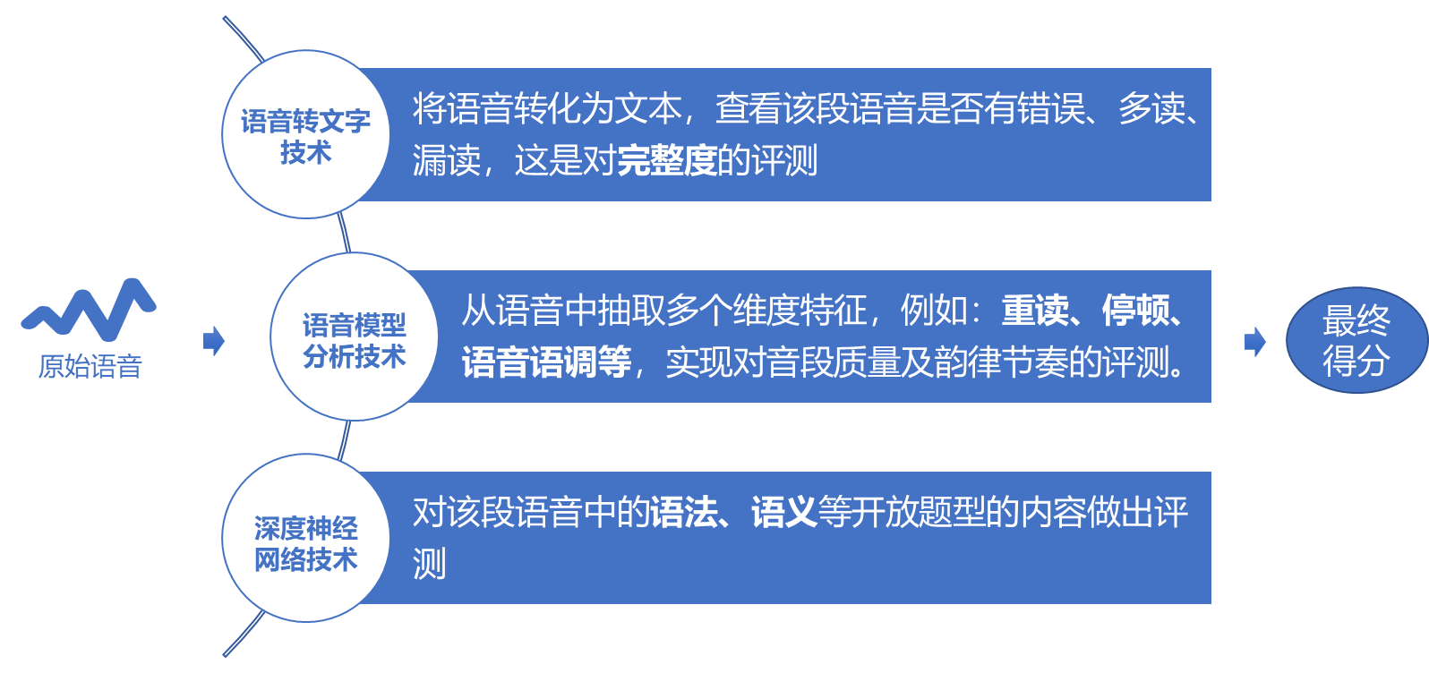

这一原理同样适用于专家定标的正式考试，通过人工智能技术计算专家打分标准并输入给计算机，再通过计算机执行专家打分标准，以完成考试评分。

机房建设整体方案框架
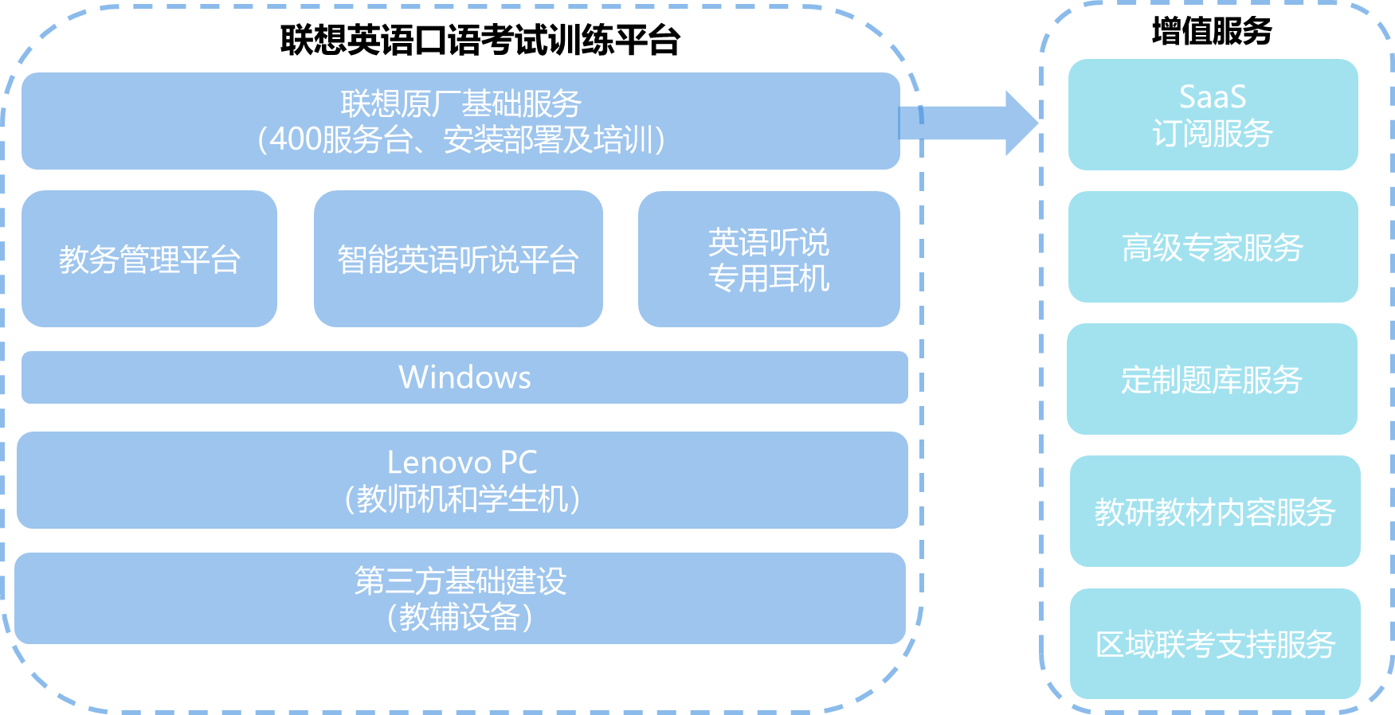

- 方案优势
联想英语口语模拟考试训练平台，具有自主知识产权，使用效率高、操作简单，试题机密性好，支持大规模、大数据量、高并发等诸多优势。并具有对应的软件著作权。
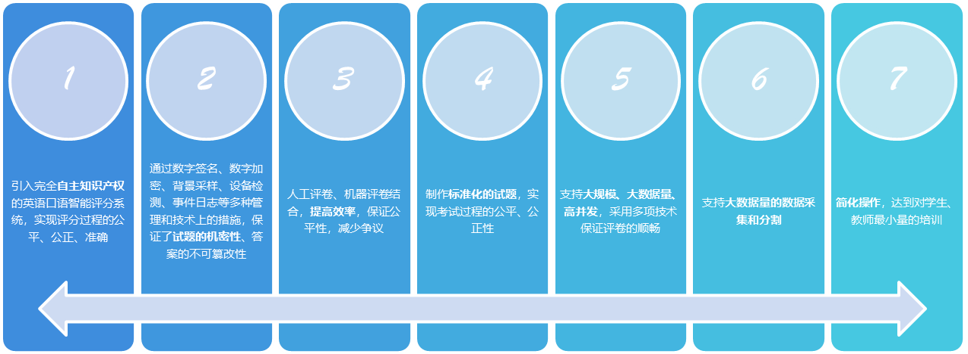
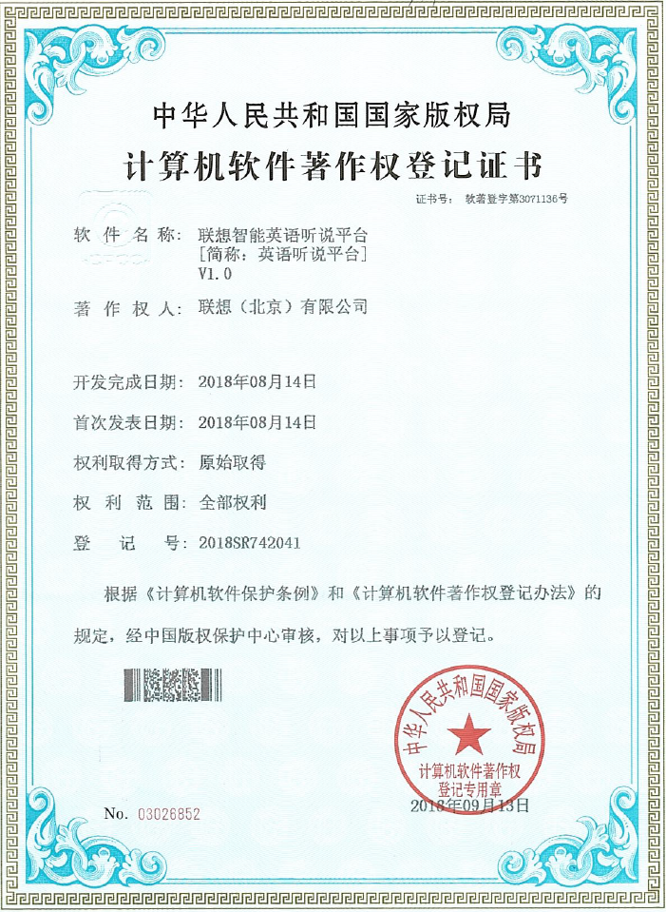

硬件方面，联想具有无可置疑的优势。方案中推荐的教师机——ThinkStationP318，是教师机最可信赖的选择。
- 超高稳定性：服务器级的硬件设计和选材，确保教学顺畅不蓝屏！
- 超强性能：更专业的配置和显卡，再大的课件也能流畅打开和使用！
- 超高易用性：更静谧的噪声控制，专门为教师设计的教学管理软件！
- 超强兼容性：工作站级兼容性，任何外置教具均能省心扩展、即插即用！
学生机——启天A5000
- AMD第七代 65W CPU，DDR4，4个USB3.0
- 获得德国莱茵（TUV）低蓝光认证＊，保护视力
- 搭载联想云部署教育应用方案
- 可选1串1并，实现2串口1并口，更多扩展
- 可选M.2 PCI-e SSD，可实现双硬盘，提升效率
- 摄像头1080P/720P可选，给客户更多选择
云平台方面，支持公有云和私有云两种部署方案，满足不同预算客户的需求。
安装服务方面，接入联想服务，提供优质放心服务。
